ĐỊNH GIÁ CỔ PHIẾU THEO P/E VÀ EPS – MỘT SỐ VẤN ĐỀ CẦN BÀN

Dương Thị Thanh Hiền
Khoa Kế toán – Đại học Duy Tân

1. Giới thiệu về P/E và EPS
Bất kỳ một nhà đầu tư nào nếu muốn thành công trên thị trường chứng khoán thì cần có sự phân tích để định giá chính xác giá trị nội tại / giá trị thực của một cổ phiếu so với giá hiện tại trên thị trường. Hiện tại trên thị trường có nhiều phương pháp định giá khác nhau. Tuy vậy, định giá cổ phiếu theo phương pháp P/E là phương pháp dễ dùng, dễ tính nên được nhiều nhà đầu tư sử dụng.
P/E là phương pháp đánh giá mối quan hệ giữa giá thị trường của cổ phiếu (Price) và thu nhập hay lợi nhuận trên một cổ phiếu (EPS). Tức là giá thị trường đang cao hơn, thấp hơn hay ngang bằng đối với lợi nhuận mà doanh nghiệp đang thực sự tạo ra trên mỗi một cổ phiếu.
Cách 1: P/E = P (Giá thị trường) / EPS
Cách 2: P/E = Vốn Hoá Thị Trường/LNST
Các tham số trong công thức:
P = Price = Market Price: Giá thị trường tại thời điểm giao dịch.
EPS = Earning Per Share: Chỉ số EPS nói lên phần lợi nhuận thu được trên một cổ phiếu. Đây có thể coi như là phần lợi nhuận thu được trên mỗi khoản đầu tư ban đầu. Nên nó được coi là chỉ số xác định khả năng sinh lợi của một công ty hay một dự án đầu tư nào đó. Đây là một chỉ số quan trọng hàng đầu.
Vốn hoá thị trường = Số lượng cổ phiếu đang lưu hành*Giá cổ phiếu hiện tại
LNST: Lợi nhuận sau thuế 4 quý gần nhất
2. Ứng dụng định giá P/E
- Với cách tính P/E = P (Giá thị trường) / EPS
Giả sử, giá cổ phiếu PNJ là 101.000đ/ Cổ phiếu;
Chỉ số giá EPS cho thấy lợi nhuận sau thuế trên một cổ phiếu là 5.440 đ/ cổ phần.
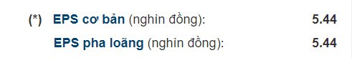
Khi đó P/E = 101.000/ 5.440 = 18,57
- Với cách tính P/E = Vốn Hoá Thị Trường/LNST
Vốn hóa thị trường = 24.503,26
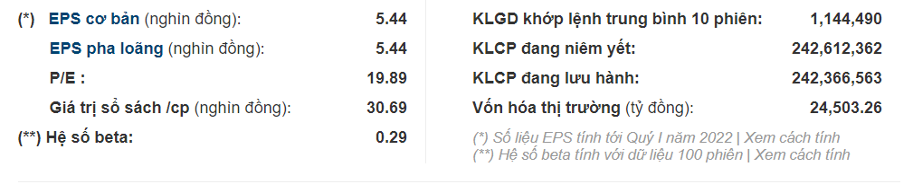
LNST = 1.319,57 tỷ
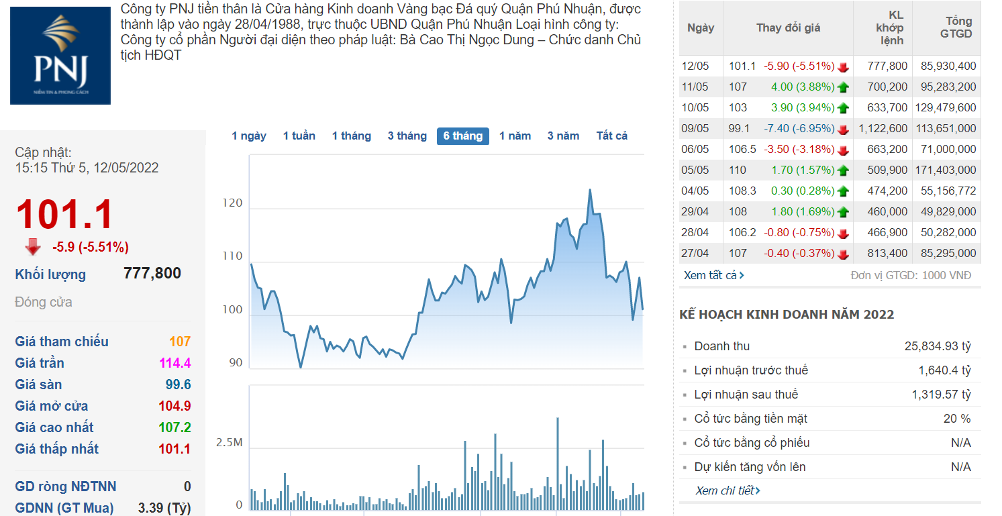
Khi đó P/E = 24.503,26 / 1.319,57 = 18,57

3. So sánh P/E giữa các ngành
Khi dùng phương pháp định giá nhanh P/E, nhà đầu tư cần xem xét chỉ số này trong nhiều năm và so sánh P/E của các công ty đối thủ trong ngành để xem xét mức độ tương quan về mặt định giá. Để xác định nhanh cổ phiếu nào đang đắt hay rẻ, nhà tư đầu tư sẽ xem xét P/E của công ty so với P/E chung của toàn ngành. Cổ phiếu nào có P/E thấp hơn P/E ngành sẽ được ưu tiên đầu tư.
Đối với mỗi ngành nghề, phụ thuộc vào đặc thù kinh doanh, lợi nhuận tiềm năng có thể tạo ra trong tương lai mà có các mức P/E khác nhau, tương ứng kì vọng đối với mỗi ngành nghề là khác nhau.
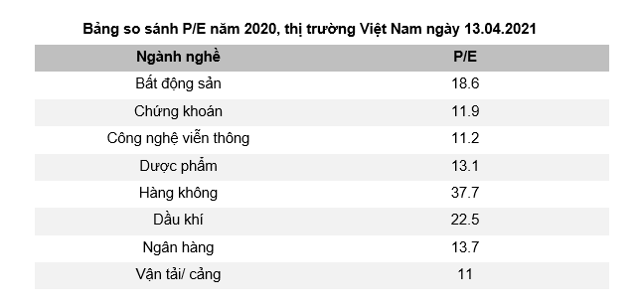
Ví dụ nhà đầu tư muốn đầu tư vào nhóm cổ phiếu ngành ngân hàng. Chỉ số P/E sẽ cung cấp thông tin về cổ phiếu nào đang ở mức định giá hấp dẫn về mặt P/E so với mặt bằng chung của ngành.
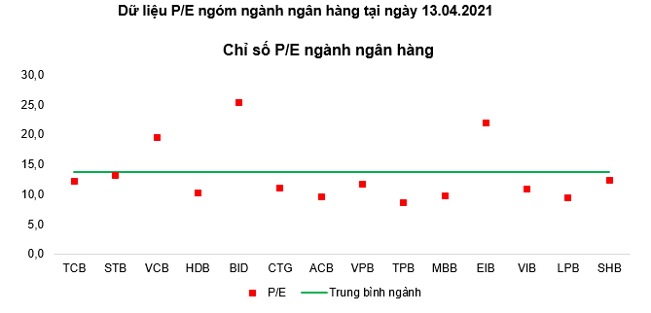
Như vậy, các cổ phiếu ngành ngân hàng có mức định giá hấp dẫn về P/E so với trung bình ngành, tức có chỉ số P/E thấp hơn trung bình ngành là các cổ phiếu HDB, ACB, TPB, LPB, MBB… Nhà đầu tư có thể xem xét đầu tư các cổ phiếu này và chờ đợi thị trường điều chỉnh giá về mức P/E trung bình ngành.
4. Kết luận
Với phương pháp định giá nhanh P/E, nhà đầu tư có thể nhanh chóng xem xét cổ phiếu nào đang được định giá rẻ so với trung bình ngành với kỳ vọng giá cổ phiếu tiến về mức định giá P/E ngành. Theo đó, đây sẽ là công cụ hữu ích, giúp nhà đầu tư có thêm thông tin về mặt định giá trước khi đưa ra quyết định đầu tư.
Khi P/E thấp:
- Cổ phiếu đang bị định giá thấp so với giá trị thực của chính nó, so với trung bình các công ty khác của ngành. Tức là giá trên thị trường của cổ phiếu so với lợi nhuận đem lại thì đang thấp. Tức là phần tử số, giá thị trường đang thấp, khi đó nếu kết quả kinh doanh tốt điều đó cho thấy là giá trị thực của cổ phiếu có thể hơn thế. Hoặc cũng có thể, do cổ phiếu giữ lợi nhuận ổn định tuy vậy đã đạt vào giai đoạn bão hoà, khó có thể tăng trưởng khi đó kỳ vọng của thị trường thấp dần, khi đó giá cổ phiếu thị trường sẽ sụt giảm, lúc đó P/E sẽ thấp.
- Công ty đang gặp vấn đề (tài chính, kinh doanh…): Mặt khác, P/E thấp còn phản ánh vào phần mẫu số là EPS khi lợi nhuận sau thuế của công ty đem về không như kỳ vọng. Ở đây muốn nói bạn nên tách riêng, độc lập EPS để đánh giá thực sự kết quả kinh doanh của doanh nghiệp. Lúc này có thể lợi nhuận này cũng sẽ phản ánh vào giá cổ phiếu, khiến P/E thấp.
- Công ty xuất hiện lợi nhuận đột biến, do bán tài sản chẳng hạn. Tuy vậy, chỉ số P/E không cố định và sẽ thay đổi sau mỗi quý (Do cách tính P/E 4 quý liên tiếp hoặc P/E dự phóng tương lai với những kỳ vọng lợi nhuận). Nên khi đánh giá chỉ số này, cần phải hiểu thêm về những kỳ vọng về đột biến lợi nhuận, hoặc hiểu hơn về cách đọc và nghiên cứu báo cáo tài chính doanh nghiệp để đề phòng những trường hợp gian lận BCTC. Đối với trường hợp P/E thấp của từng quý đánh giá lại, bạn cần xem xét lợi nhuận có đột biến hay không và nguồn đột biến đó từ đâu? Vì nó chỉ là nguồn lợi nhuận đột biến đó không bền vững bó chỉ giúp P/E thấp tromg ngắn hạn thôi.
- Công ty ở vùng đỉnh chu kỳ kinh doanh – cổ phiếu theo chu kỳ: Cổ phiếu chu kỳ vận hành theo chu kỳ của một nền kinh tế từ mở rộng, đỉnh cao, suy thoái và phục hồi. Hầu hết các cổ phiếu chu kỳ đại diện cho các công ty bán các mặt hàng sản xuất hoặc dịch vụ mà người tiêu dùng thường sử dụng khi nền kinh tế đang hoạt động tốt, ví dụ như nhà hàng, chuỗi khách sạn, nhà sản xuất ô tô… Đây cũng là những hàng hóa và dịch vụ mà mọi người có xu hướng từ bỏ khi khó khăn. Cổ phiếu chu kỳ đạt đỉnh thì lợi nhuận là tốt nhất, khi đó P/E sẽ giảm về mức kỳ vọng và phù hợp hơn với tình hình kinh doanh sắp tới. Tuy vậy, bạn cần lưu ý thời điểm chốt lời đối với cổ phiếu chu kỳ.
Khi P/E thấp
- Cổ phiếu đang định giá cao. Ngược lại ở trên, thì P/E sẽ cao khi định giá cổ phiếu có thể cao hơn nhiều so với lợi nhuận thực tế mang lại, từ là kỳ vọng của nhà đầu tư vào cổ phiếu này là lớn. Hoặc thị trường còn rộng mở đối với ngành nghề kinh doanh này, khi đó số lượng giao dịch và kỳ vọng lớn mang lại dòng tiền cho mã cổ phiếu này sẽ đẩy P (tử số) lên cao, và nguy cơ ở đây là giá quá cao so với thực tế, nên nhà đầu tư cần cân nhắc kỹ càng khi P/E cao.
- Triển vọng công ty trong tương lai rất tốt: Câu chuyện tăng trưởng doanh thu và lợi nhuận luôn có hai mặt, kỳ vọng đúng tức là những kỳ vọng tăng trưởng thành sự thật, kỳ vọng sai có nghĩa là những ảo tưởng không có thật. Nên khi P/E cao phản ánh hai mặt của vấn đề, kỳ vọng và có thể đi ngược lại. Tuy vậy, khi định giá P/E (chỉ số P/E) quá cao thì vẫn là lời khuyên nên cân nhắc.
- Lợi nhuận ít nhưng mang tính tạm thời: Lợi nhuận có thể biến động theo từng giai đoạn, có những lúc doanh nghiệp tập trung vào việc xây dựng nhà xưởng, nên chi phí dở dang có thể cao, dẫn đến lợi nhuận sụt giảm trong giai đoạn này, tuy vậy sau đó sẽ bật tăng khi nhà xưởng được đưa vào hoạt động. Nên khi đánh giá lợi nhuận cần gắn với các hoạt động hiện tại của doanh nghiệp cùng với các kỳ vọng trong tương lai.

